Промежуточная аттестация по математике 7 класс
Структура и содержание работы
На выполнение работы даётся 60 мин. Работа содержит 8 заданий. В заданиях 1, 2, 4, 5, 6 необходимо записать только ответ. В задании 8 требуется схематично построить график функции. В заданиях 3, 5, 7 требуется записать решение и ответ.
Распределение заданий варианта работы по содержанию, проверяемым умениям и видам деятельности
В заданиях 1, 2 проверяется владение понятиями «отрицательное число», «обыкновенная дробь», «десятичная дробь» и вычислительными навыками. В задании 3 проверяется владение понятиями «функция», «график функции», «способы задания функции». В задании 4 проверяется умение решать линейные уравнения, а также системы линейных уравнений. В задании 5 проверяется умение выполнять преобразования буквенных выражений с использованием формул сокращённого умножения. Задания 6 и 7 проверяют умение оперировать свойствами геометрических фигур, применять геометрические факты для решения задач. В задании 8 проверяется умение представлять данные в виде таблиц, диаграмм, графиков.
- Найдите значение выражения: 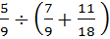
- Найдите значение выражения: 6,1 ∙ 8,3 — 0,83
- На рисунке изображен график линейной функции. Напишите формулу, которая задает линейную функцию.
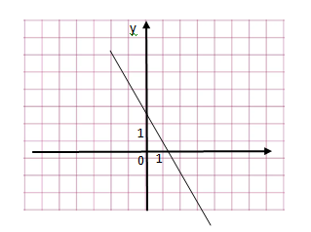
- Найдите корень уравнения: 2х² — x — 1 = x² — 5x — (-1 — x²).
- Упростите выражение (4 – у)² – у(у + 1) при у = - 1/9.
- На клетчатой бумаге с размером клетки 1 см x 1 см отмечены точки A, B и C. Найдите расстояние от точки А до середины отрезка BC.
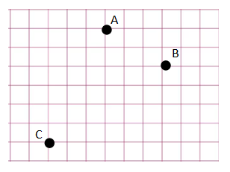
7) В треугольнике два угла равны 57˚ и 86˚. Найдите его третий угол.
ИЛИ
В треугольнике ABC проведена биссектриса AL, угол ALC равен 121°, угол ABC равен 101°. Найдите угол ACB. Ответ дайте в градусах.
8) Прочтите текст.
Группа искателей приключений наткнулась на пещеру, доверху набитую сокровищами. К несчастью для авантюристов драгоценности ревностно охранялись драконом, который неустанно следил за тем, чтобы ни одной монетки не пропало из его чертогов. Поэтому, завидев путешественников, он незамедлительно обдал их обжигающим пламенем. Струя пламени извергалась из его пасти в течение 80 секунд. Первые 10 из них температура поднималась от 1500°С до 1800°С, из-за чего камень, за которым укрылись несчастные, начал плавиться. Тогда в дело вступил волшебник, который призвал силы льда и попытался снизить температуру драконьего пламени. Сначала температура пламени опустилась до 1500°С за 10 секунд, за следующие 10 секунд температура пламени опустилась еще на 400°С. Однако затем дракон поднапрягся, и температура его пламени поднялась до 1600°С, после чего маг воспользовался рунами и смог опустить температуру до 1200°С за 20 секунд, после чего дракон начал уставать, и за следующие 20 секунд температура изрыгаемого им пламени упала до 800°С.
По описанию постройте схематично график изменения температуры пламени дракона за 80 секунд.
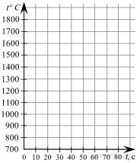

Система оценивания работы
Оценивание отдельных заданий
Номер задания | 1 | 2 | 3 | 4 | 5 | 6 | 7 | 8 | Итого
Баллы | 1 | 1 | 2 | 1 | 2 | 1 | 2 | 1 | 11

Указания к оцениванию
Задание 3
Выполнены все вычисления, получен верный ответ. | 2 балла
В решении допущена вычислительная ошибка, с её учётом дальнейшие шаги выполнены верно. | 1 балл
Решение не соответствует ни одному из критериев. | 0 баллов
Максимальный балл | 2

Задание 5
Выполнены все преобразования и вычисления, получен верный ответ. | 2 балла
В решении допущена вычислительная ошибка, с её учётом дальнейшие шаги выполнены верно. | 1 балл
Решение не соответствует ни одному из критериев. | 0 баллов
Максимальный балл | 2

Задание 7
Ход решения задачи верный, получен верный ответ. | 2 балла
Ход решения правильный, все его шаги присутствуют, но допущена ошибка или описка вычислительного характера. | 1 балл
Решение не соответствует ни одному из критериев. | 0 баллов
Максимальный балл | 2

Система оценивания выполнения всей работы
Максимальный балл за выполнение работы – 12
Отметка по пятибалльной системе | 2 | 3 | 4 | 5
Первичные баллы | 0 - 4 | 5-7 | 8-9 | 10-11

